Діаграма сценаріїв використання для сайту https://garne.com.ua/
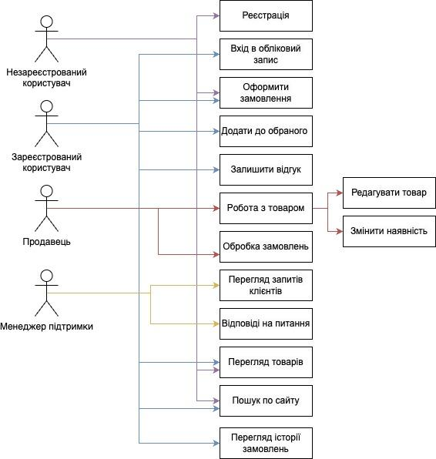
https://drive.google.com/file/d/1vAvQS9j8TLRQqdPTFopntoxkvyGdCqn8/view?usp=sharing

